Γράμμα στη φώκια Μονάχους

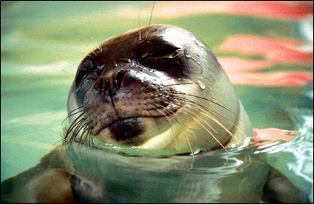Το πιο πάνω γράμμα που έγραψε η συγγραφέας Αγγελική Βαρελλά, είναι φανταστικό. Η Αγγελική Βαρελλά έγραψε ένα γράμμα στη φώκια Μονάχους και της λέει ότι έμαθε για αυτήν παρακολουθώντας τηλεόραση. Λέει στη φώκια Μονάχους ότι γοητεύτηκε από αυτήν και χαίρεται που στα νησιά που ονομάζονται Βόρειες Σποράδες θα μπορεί να ζει προστατευμένη, χωρίς να κινδυνεύει. Της γράφει ακόμα πως οι επιστήμονες υποστηρίζουν ότι την άνοιξη χρησιμοποιεί ένα λεξιλόγιο, το οποίο αποτελείται μόνο από δεκαέξι ήχους-λέξεις και απορεί πώς οι άνθρωποι που έχουν πιο πλούσιο λεξιλόγιο να μην μπορούν να ζουν αγαπημένοι μεταξύ τους, ενώ οι φώκιες να τα καταφέρνουν.

AN021181

Βάλε σε κύκλο τη σωστή απάντηση.

Η Αγγελική Βαρελλά έγραψε ένα γράμμα στη……

Α) φώκια Μονάχους.

Β) φώκια Μονομάχους.

Γ) φώκια Μανόχους.

Η φώκια Μονάχους ζει στις……

Α) τουρκικές θάλασσες.

Β) κυπριακές θάλασσες.

Γ) ελληνικές θάλασσες.

Οι επιστήμονες είπαν ότι οι φώκια Μονάχους χρησιμοποιεί ένα δικό της λεξιλόγιο που αποτελείται από……

Α) δεκαοχτώ ήχους-λέξεις.

Β) δεκαεπτά ήχους-λέξεις.

Γ) δεκαέξι ήχους-λέξεις.